Classer les messages par jour dans Thunderbird

Pré-requis

Première étape
Classez les messages par date en cliquant en haut de la liste des messages sur l’entête de la colonne Date.
Vous pouvez aussi dérouler le menu Affichage et sélectionner Trier par puis Date.

Autres étapes
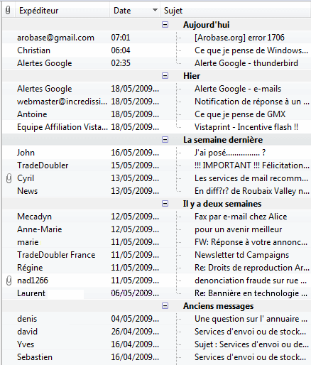
Menu Affichage → Trier par → Grouper par critère de tri : les mails sont alors classés en plusieurs catégories (Aujourd’hui, Hier, La semaine dernière, Il y a deux semaines et Anciens messages). Cliquez sur la croix en regard de chaque catégorie pour développer l’arborescence et afficher les listes de messages.Pour retrouver l’affichage initial, déroulez le menu Affichage et sélectionnez Trier par et Discussions non groupées.Si les blocs sont repliés par défaut : menu Affichage → Discussions → Développer toutes les discussions. Les sections seront alors développées par défaut

Conclusion

Problèmes connus

Voir aussi
(fr) https://www.arobase.org/thunderbird/classer-messages-par-jour-thunderbird.htm

Basé sur « Classer les messages par jour dans Thunderbird » par arobase.org.

